 | 尺寸 | 单位 | 数量 | 备注
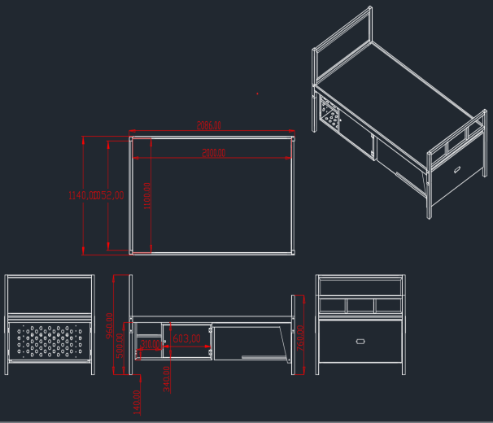  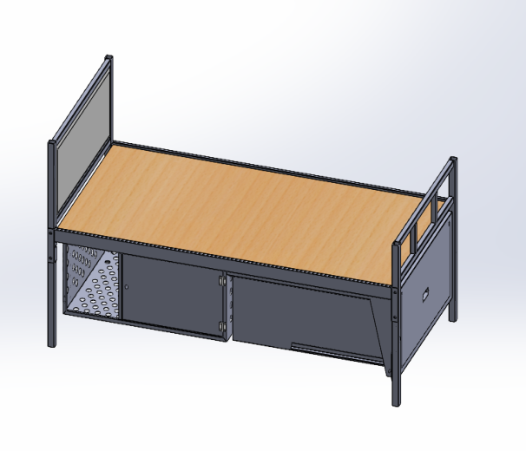 | 2000*1100*500 | 张 | 69 | 1.外形尺寸：  2080*1104*500（长*宽*高）  不含床头床尾高度尺寸  2.实际尺寸：  2000*1100*500（长*宽*高）  不含床头床尾高度尺寸
 | 整体效果图， |  |  | 1.方管4*4，1.5厚（标准）  2.方管4*6，1.5厚异形方管  3.抽屉冷轧钢板1.0厚
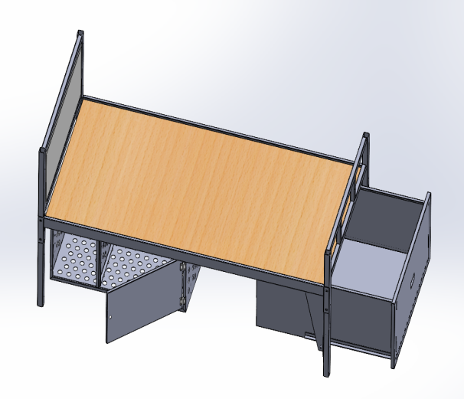 | 床尾抽拉式抽屉，  两侧各带两个收纳柜，  一个有门，一个无门 |  |  | 1.床头软包  2.床垫采用5cm棕垫  3.实木床板1.5cm厚  4.整体采用高温静电喷塑黑色，颜色为黑色

